Comparative & Superlative
Imprimir y pegar en la libreta los cuadros sobre cómo se usa el comparativo y superlativo
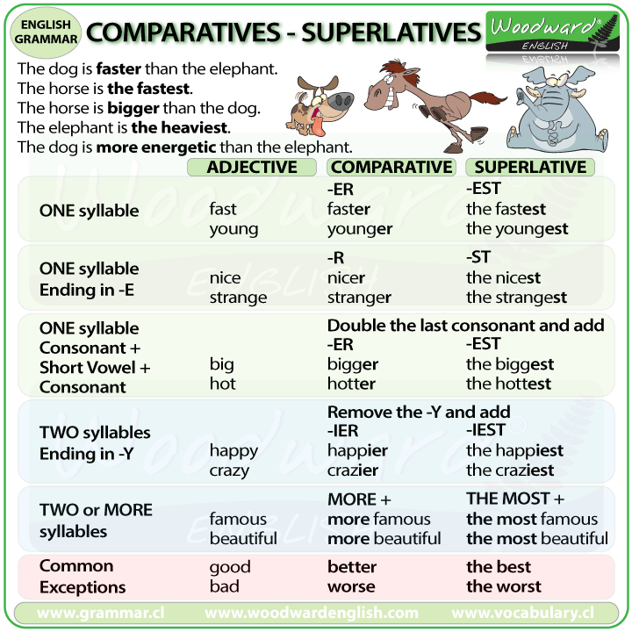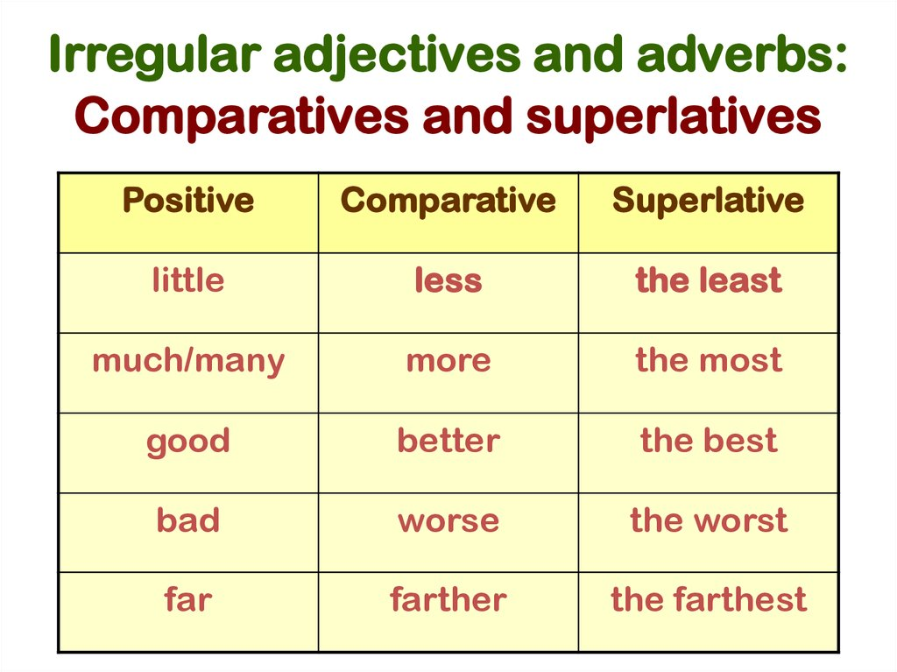

Imprimir la hoja de abajo y pegarla en la libreta, responder la actividad.
